CÁC BÉ 4 TUỔI B4 VUI TẾT HÀN THỰC
Thứ 3, ngày 9/3, nhân ngày Tết Hàn Thực, cô và trẻ lớp B4 Trường mầm non Cao Dương 2 đã cùng tổ chức hoạt động làm bánh trôi-bánh chay. Từ sáng sớm, các cháu đã háo hức đến trường, các bác, các cô ở lớp đã chuẩn bị bột nếp, đường đỏ, hạt vừng để chuẩn bị cho buổi trải nghiệm làm bánh trôi -bánh chay. Trong dịp Tết Hàn Thực (3/3 âm lịch)

Các bạn nhỏ 4 tuổi B4 cũng đã thực hiện dự án làm bánh trôi, bánh chay nhiều màu sắc trong sự kiện Tết Hàn Thực, các bé hào hứng, say mê trong hoạt động nặn bánh.
Sau đây là một số hình ảnh

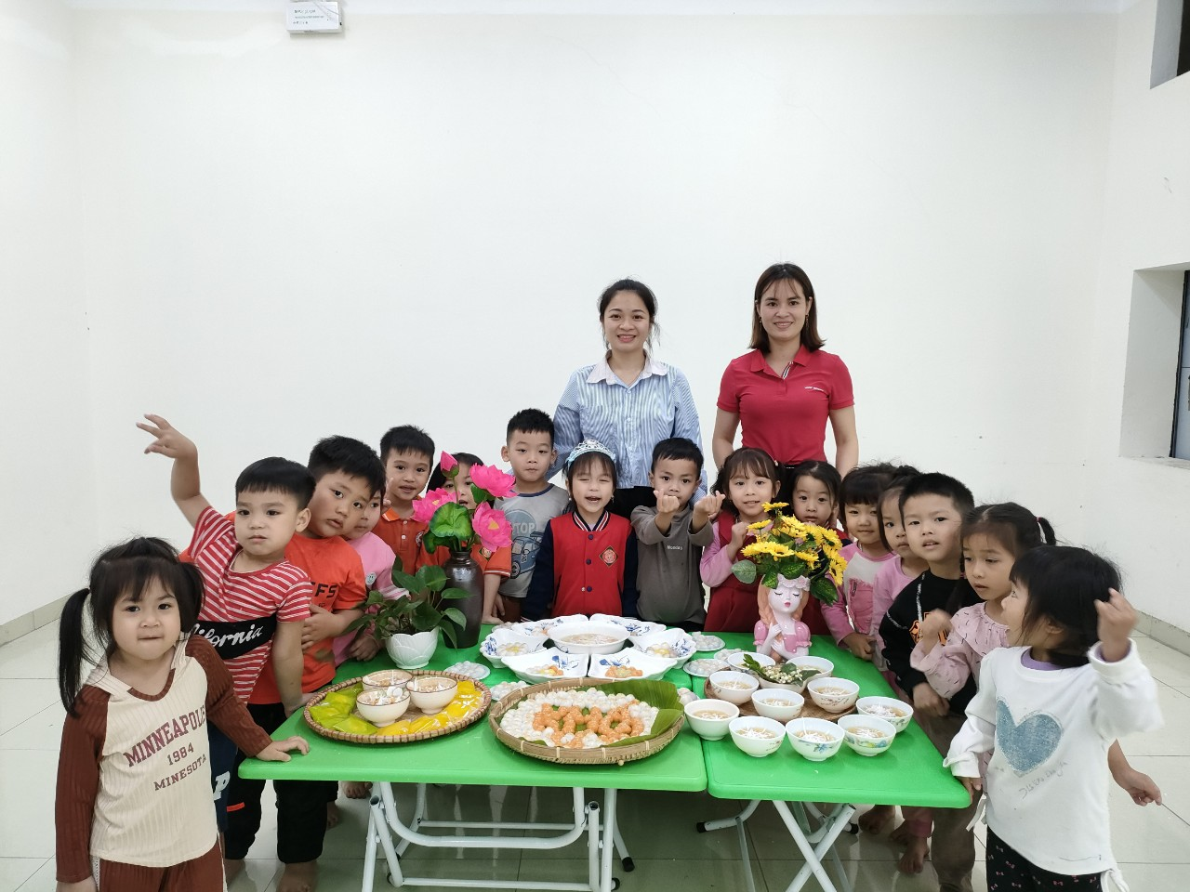

Hình ảnh minh họa
Bánh trôi, bánh chay đã trở thành những món ăn truyền thống trong ngày tết Hàn Thực của người Việt. Vào ngày mùng 3 tháng 3 âm lịch hàng năm - tức tết Hàn thực, người Việt thường làm bánh trôi, bánh chay, nấu xôi chè lễ Phật và cúng gia tiên như một cách tưởng niệm người thân trong những ngày tháng cuối xuân. Tết Hàn thực đã trở thành nét đẹp trong văn hóa ẩm thực của người Việt Nam chúng ta.
Xuất phát từ ý nghĩa đó, Trường Mầm non Cao Dương 2 đã tổ chức “Tết Hàn thực”cho trẻ tại trường. Các bé được rèn luyện kỹ năng xoay tròn và làm ra những viên bánh trôi tròn tròn, xinh xắn trông thật đẹp mắt. Trước khi bắt tay vào làm, các bé được nghe cô giáo kể về ý nghĩa của ngày Tết Hàn Thực. Sau khi đã rửa tay sạch sẽ, các bé được bắt tay vào tự nặn những viên bánh trôi theo hướng dẫn của cô giáo.
“ Tết hàn thực ” đã mang đến cho các bé mục đích giáo dục truyền thống và ứng dụng kỹ năng thực hành cuộc sống một cách mềm dẻo, hiệu quả. Trẻ vô cùng háo hức vì đã được tự tay mình nặn ra những viên bánh trôi xinh xinh.

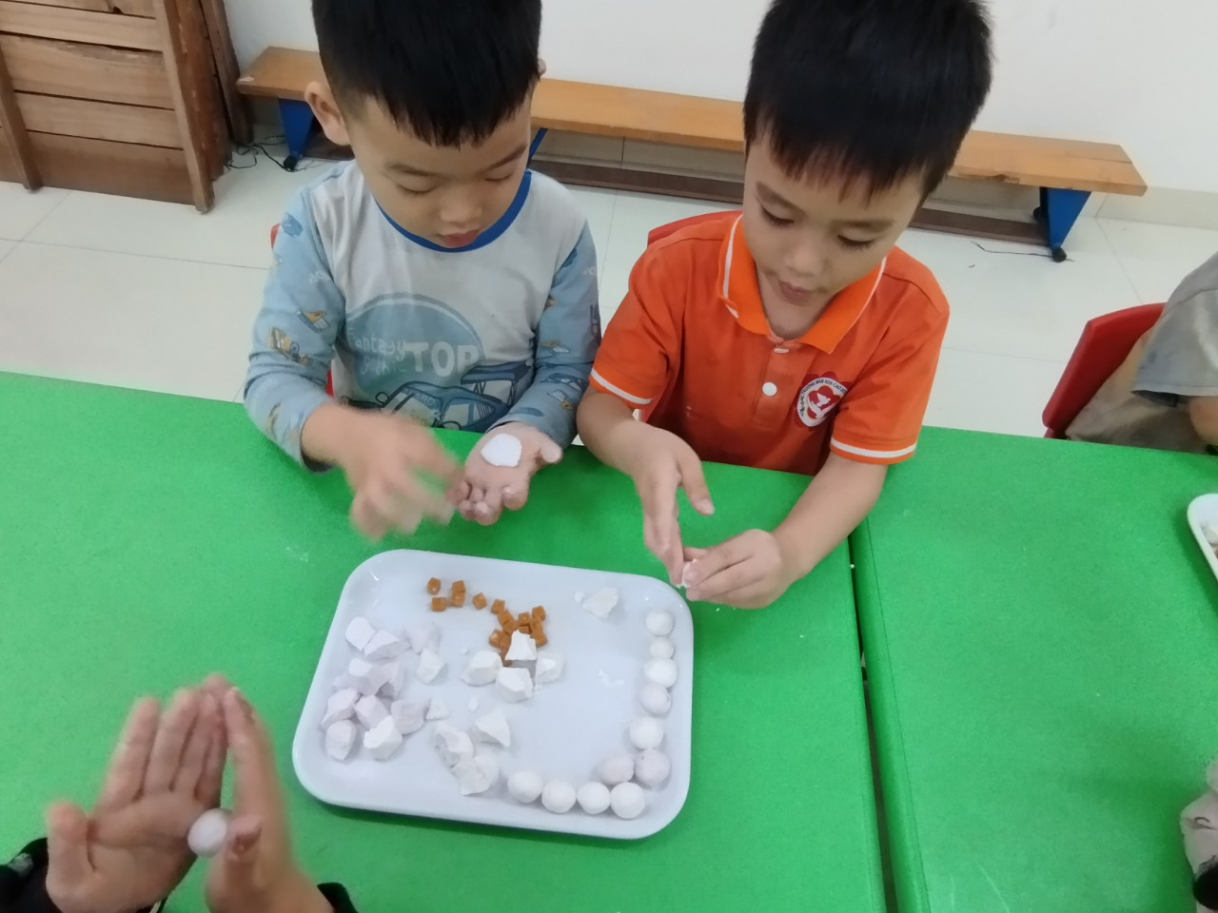
( Hình ảnh trẻ nặn bánh trôi)

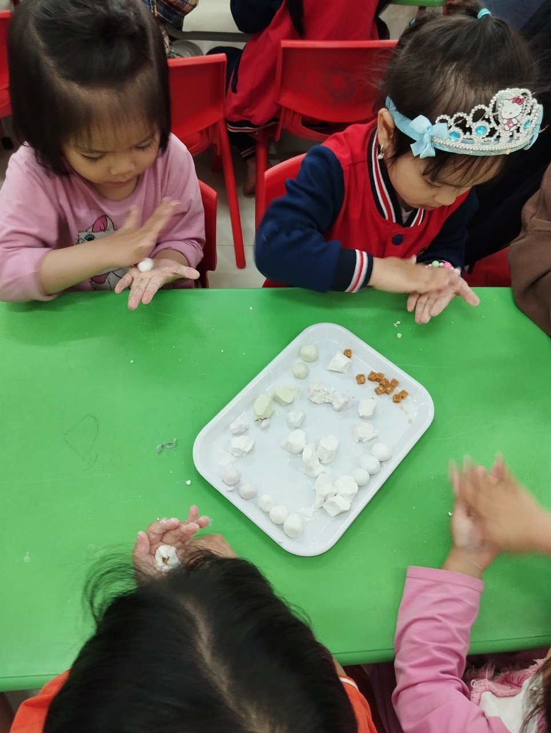

( Hình ảnh trẻ nặn bánh trôi)

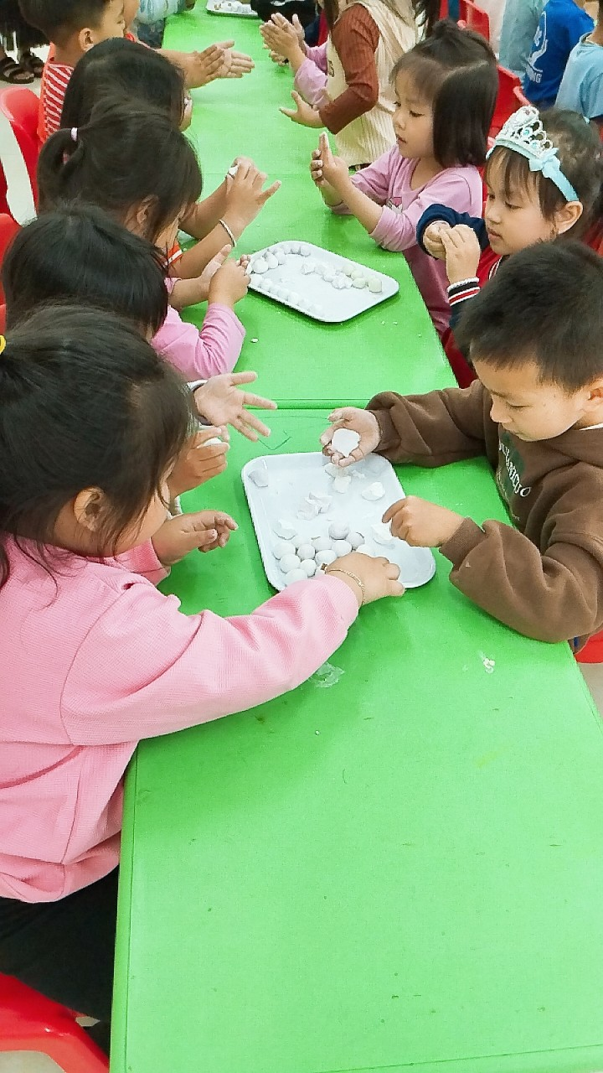

(Hình ảnh trẻ nặn bánh trôi)
Những viên bánh tròn xinh xắn được nặn từ những đôi bàn tay đáng yêu của bé, được bé nâng niu và trân trọng biết bao vì đó chính là thành quả lao động miệt mài của các bé. Sản phẩm của các bé được các cô luộc chín và các bé cùng nhau thưởng thức.

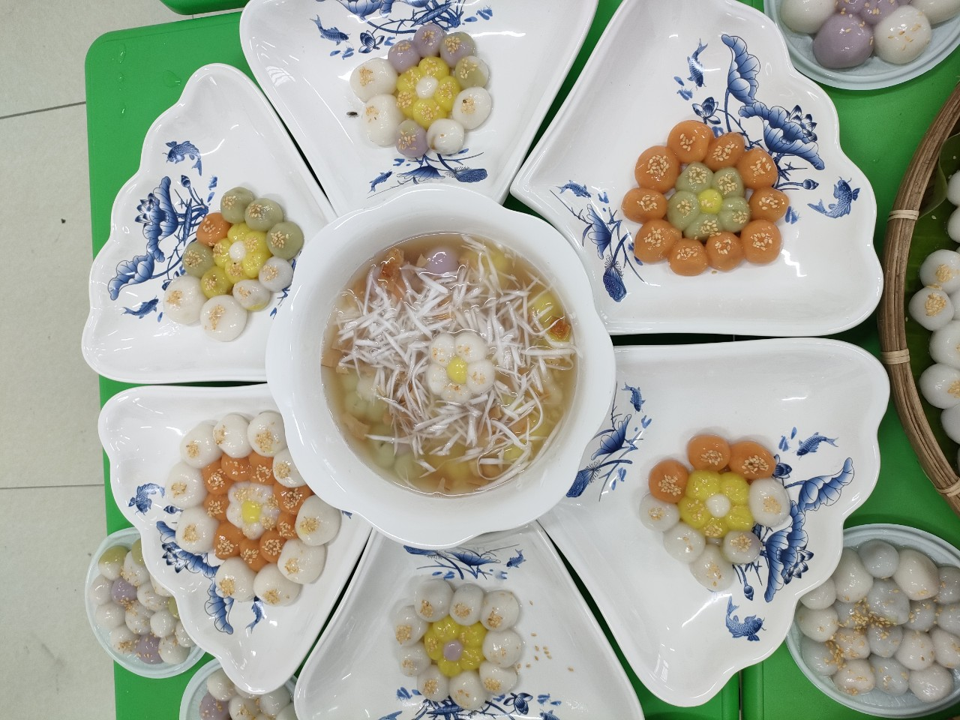

Sản phẩm của các con

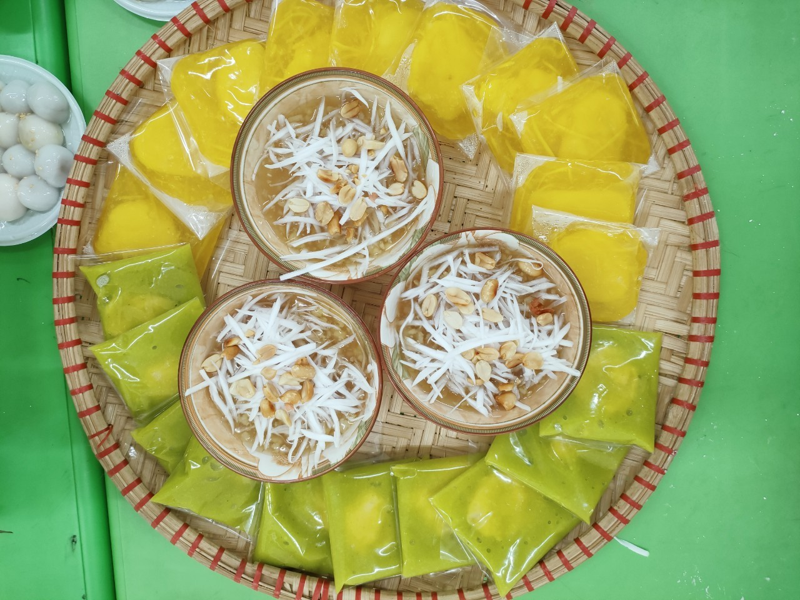

Sản phẩm của các con

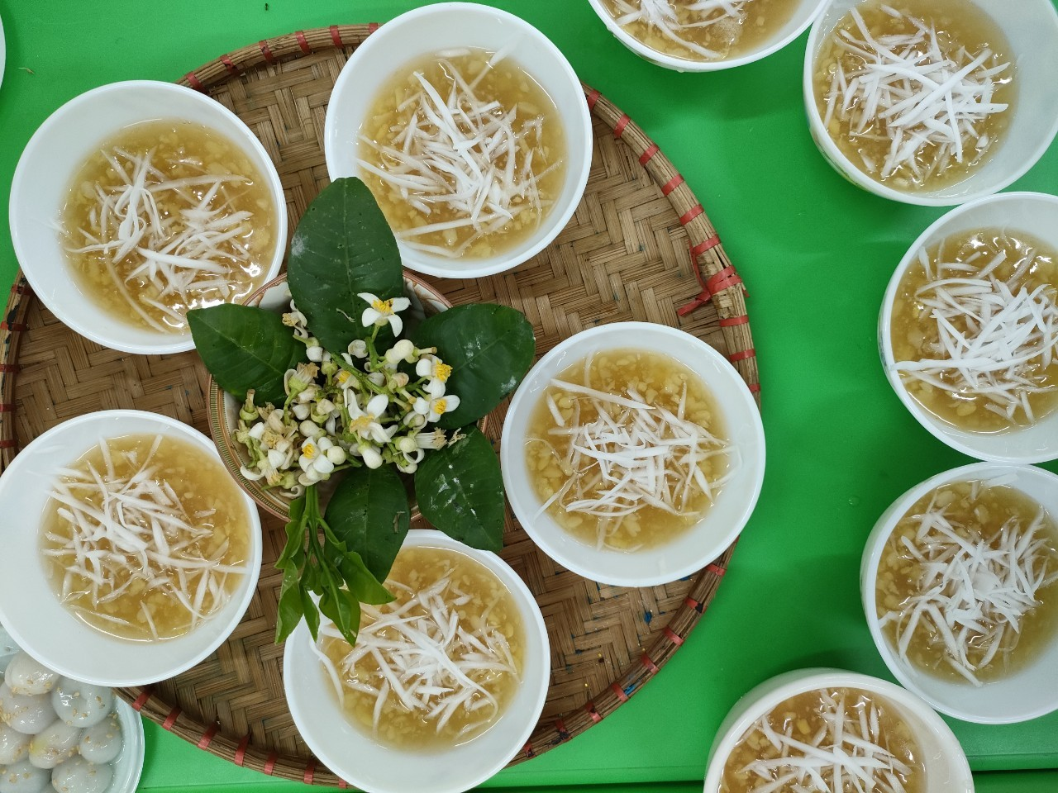

Hình ảnh minh họa: Chè hoa bưởi

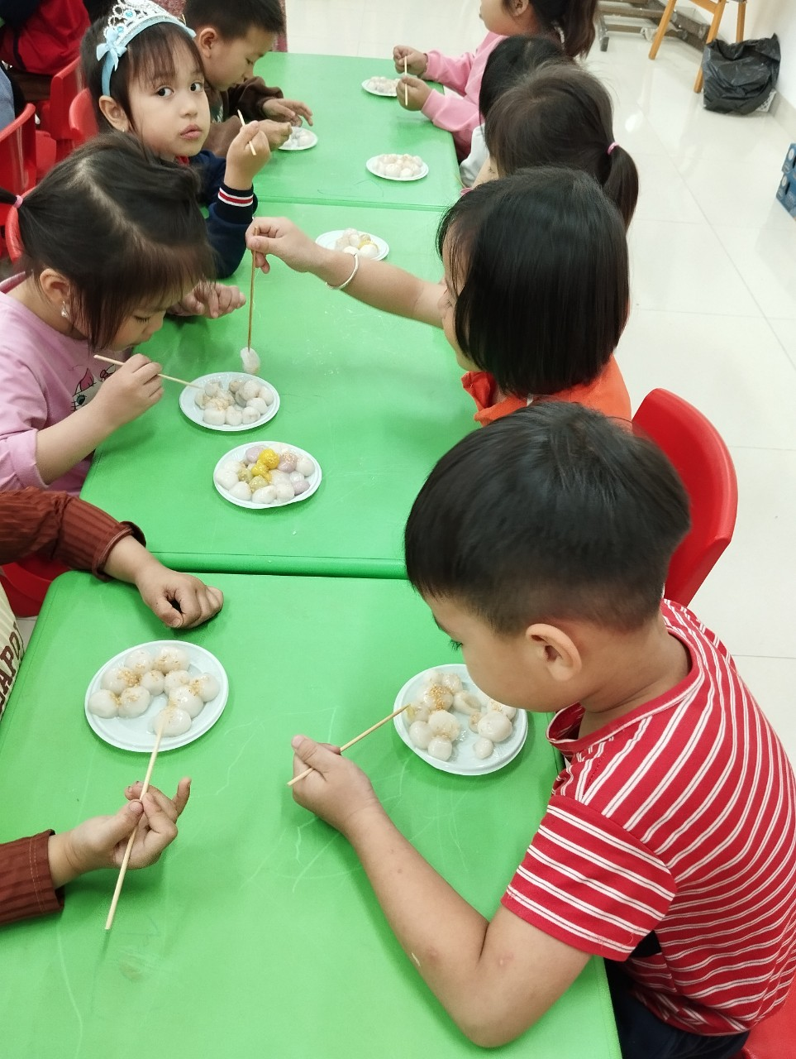
(Các con thưởng thức thành phẩm mình làm ra)

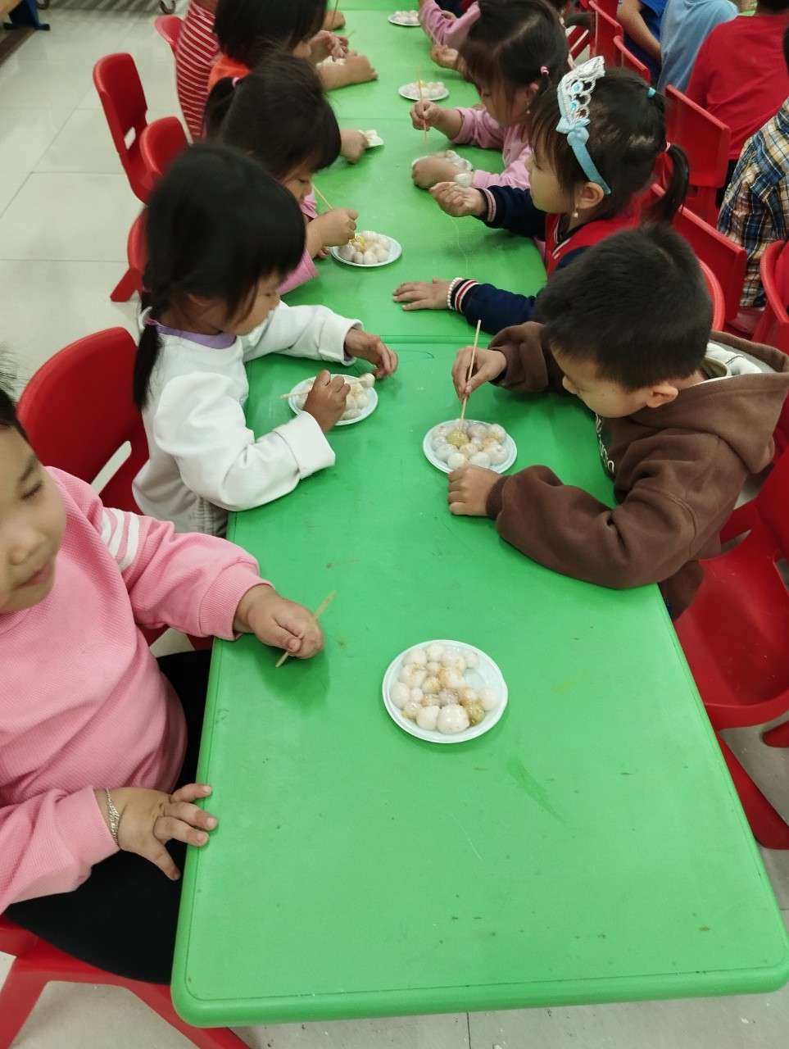

(Các con thưởng thức thành phẩm mình làm ra)
Qua hoạt động làm bánh này các bé lớp 4 tuổi B4 đã hiểu được ý nghĩa và phong tục truyền thống trong ngày Tết Hàn Thực của dân tộc Việt Nam ta đồng thời các bé cũng được trải nghiệm các kỹ năng thực hành cuộc sống rất thiết thực để các bé càng thêm háo hức mỗi khi đến trường để được tham gia vào các hoạt động vô cùng lý thú và bổ ích.
Tập thể lớp B4 xin gửi lời cảm ơn đến Ban giám hiệu trường mầm non Cao Dương 2 cũng như toàn thể các phụ huynh của lớp đã luôn đồng hành, ủng hộ và tạo điều kiện cho các con được tham gia các hoạt động đầy ý nghĩa.
Nguồn viết: Nguyễn Thị Luyến- Mai Thị Thu Hà- B4

